DIE TOTEN HOSEN »TAGE WIE DIESE«
AUFGABEN
ZUM LESEN
1. Seht euch das Musikvideo wieder gemeinsam an – diesmal mit Ton.

2. Welches Wort wird im Lied gesungen? Entscheidet während des Hörens, welches Wort fehlt.

Songtext | 1 | X | 2
Ich wart‘ seit … auf diesen Tag | Tagen | Wochen | Monaten
Und … vor Freude über den Asphalt. | spring‘ | lauf‘ | tanz‘
Als wär’s ein Rhythmus, als gäb’s ein … | Leid | Lied | Beat
Das mich immer weiter durch die … zieht | Straßen | Gassen | Terrassen
Komm‘ dir entgegen, dich …, wie ausgemacht | mitzunehmen | anzuglotzen | abzuholen
Zu derselben Uhrzeit, am selben …, wie letztes Mal | Treffpunkt | Imbissstand | Tatort
Durch … der Menschenmenge | die Gesänge | das Gedränge | die Abgänge
Bahnen wir uns den … Weg | unbekannten | altbekannten | unbenannten
Entlang der …, zu den Rheinterrassen | Gassen | Straßen | Flaschen
Über die Brücken, bis hin zu der … | Party | Musik | Rockgruppe
Wo alles laut ist, wo alle … sind, um durchzudrehen | angetrunken | bereit | drauf
Wo die Anderen warten, um mit uns zu … und abzugehen | braten | starten | tratschen
An Tagen wie diesen wünscht man sich … | die Ewigkeit | ein Rieseneis | Unendlichkeit
An Tagen wie diesen haben wir noch ewig … | Zeit | Leben | Spaß
… ich mir Unendlichkeit | Besorg‘ | Geb‘ | Wünsch‘
Das hier ist …, … für heute. | ewig | Erich | eben nicht
Wir stehen nicht still für eine … Nacht | ganze | halbe | schöne
Komm ich trag‘ dich durch die … | Menschen | Leute | Personen
Hab‘ keine …, ich gebe auf dich Acht | Depression | Wut | Angst
Wir lassen uns treiben, tauchen unter, … mit dem Strom | schwimmen | fließen | gehen
Drehen unsere Kreise, kommen nicht mehr runter, sind … | Svenja los | dem Bierbauch los | schwerelos
An Tagen wie diesen wünscht man sich … | die Ewigkeit | ein Rieseneis | Unendlichkeit
An Tagen wie diesen haben wir noch ewig … | Zeit | Leben | Spaß
In dieser Nacht der Nächte, die uns soviel … | bietet | verspricht | antut
Erleben wir …, kein Ende ist in Sicht | die Leere | das Schlimmste | das Beste


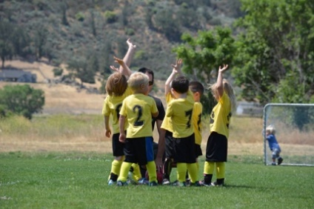
- Der Begriff „Unendlichkeit“ spielt im Song eine wichtige Rolle.
Beschreibt anhand der drei Bilder, was die Themen Sport, Musik und Krimi mit dem Thema Unendlichkeit zu tun haben.
- Wie können sowohl Sportler, Musiker als auch Mörder Unendlichkeit erlangen?

NACH DEM LESEN

4. Partnerarbeit (Tegn og gæt):
Jeder wählt sich drei Begriffe aus dem Text aus. Abwechselnd zeichnet einer einen gewählten Begriff (oder erklärt ihn auf Deutsch), während der andere den Begriff erraten soll.

6. Lest den Text und schreibt ein kurzes Resümee davon.

7. a. An welchen Tagen wünscht ihr euch Unendlichkeit? Beschreibt so einen Tag.
b. Beschreibt danach einen Tag, von dem ihr euch wünschen würdet, dass er sofort endet.

8. Aufgaben zum Bild auf Seite 29.
a. Beschreibt das Bild.
b. Welche Rollen spielen Zeit und Unendlichkeit auf dem Bild beziehungsweise im Text?
c. Erzählt eure eigene Gechichte. Was passiert, wenn die Zeit im Sanduhr abläuft?

